“Tuần lễ áo dài” lan tỏa vẻ đẹp truyền thống của người phụ nữ Việt Nam
Hòa chung trong không khí của những ngày tháng ba lịch sử, hưởng ứng “Tuần lễ áo dài” do Liên Đoàn lao động huyện An Dương phát động cán bộ, đảng viên, đoàn viên, công nhân viêc chức và người lao động toàn đơn vị quận mặc áo dài truyền thống nhằm lan toả và giữ gìn vẻ đẹp áo dài nơi công sở, gìn giữ nét đẹp truyền thống của áo dài Việt Nam.”
Áo dài là hiện thân của dân tộc Việt, một vẻ đẹp mỹ miều nhưng đằm thắm, là một phần tất yếu trong mỗi phụ nữ Việt, là đặc trưng cho một quốc gia có người phụ nữ chịu thương chịu khó, luôn hy sinh, đứng phía sau để cổ động tinh thần cho nước nhà, cùng nhau hòa nhịp và phát triển. Trải qua từng thời kì, từng giai đoạn cùng với những diễn biến của quá trình lịch sử Việt Nam, tà áo dài Việt Nam luôn tồn tại theo dòng thời gian, vẫn mãi sẽ là tâm hồn Việt, văn hóa Việt, là tinh thần Việt và là trang phục truyền thống mang đậm tính lịch sử lâu đời của nước Việt ngàn năm văn hiến. Kín đáo, duyên dáng và gợi cảm là một trong những yếu tố đưa áo dài trở thành niềm kiêu hãnh của người Việt. Không chỉ là cái áo nữa - chiếc áo dài đã trở thành biểu tượng của trang phục phụ nữ Việt, tạo thành sản phẩm văn hoá vật thể truyền thống không thể thiếu cho vẻ duyên dáng của người phụ nữ Việt.
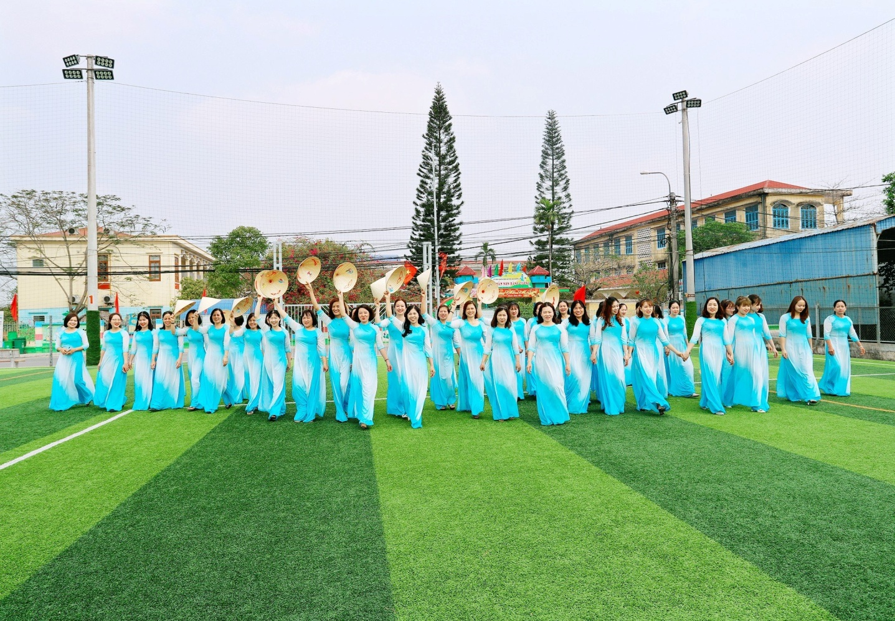
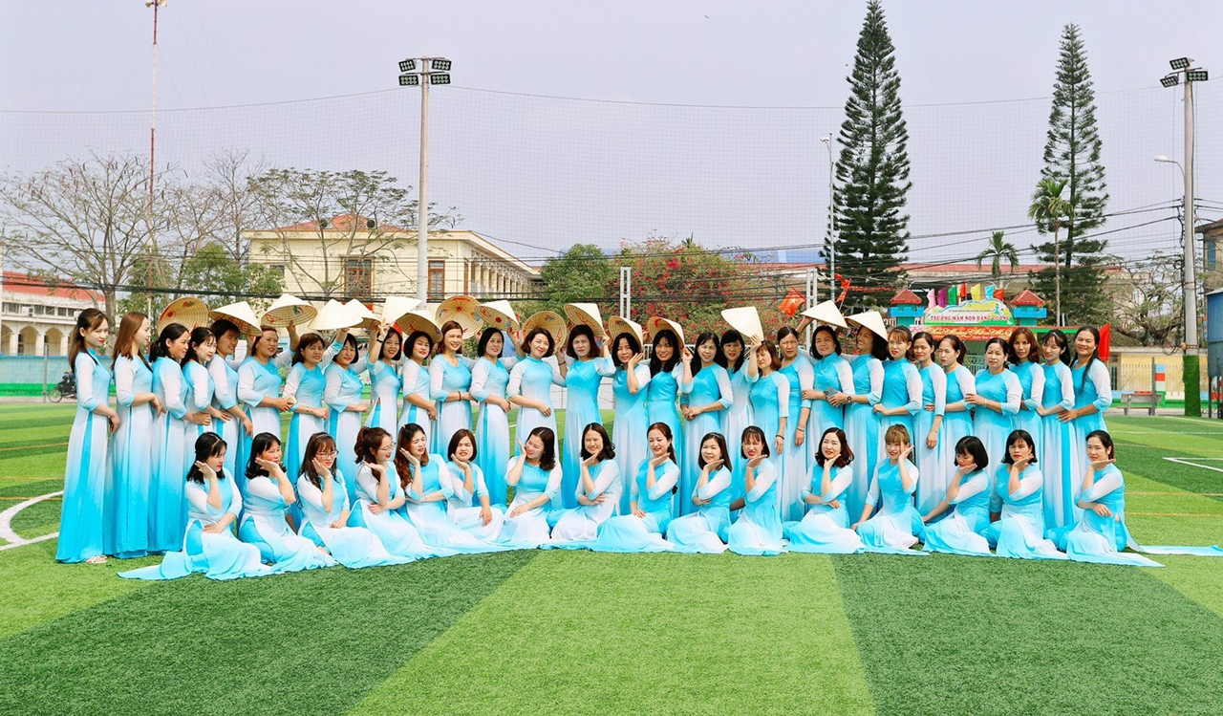

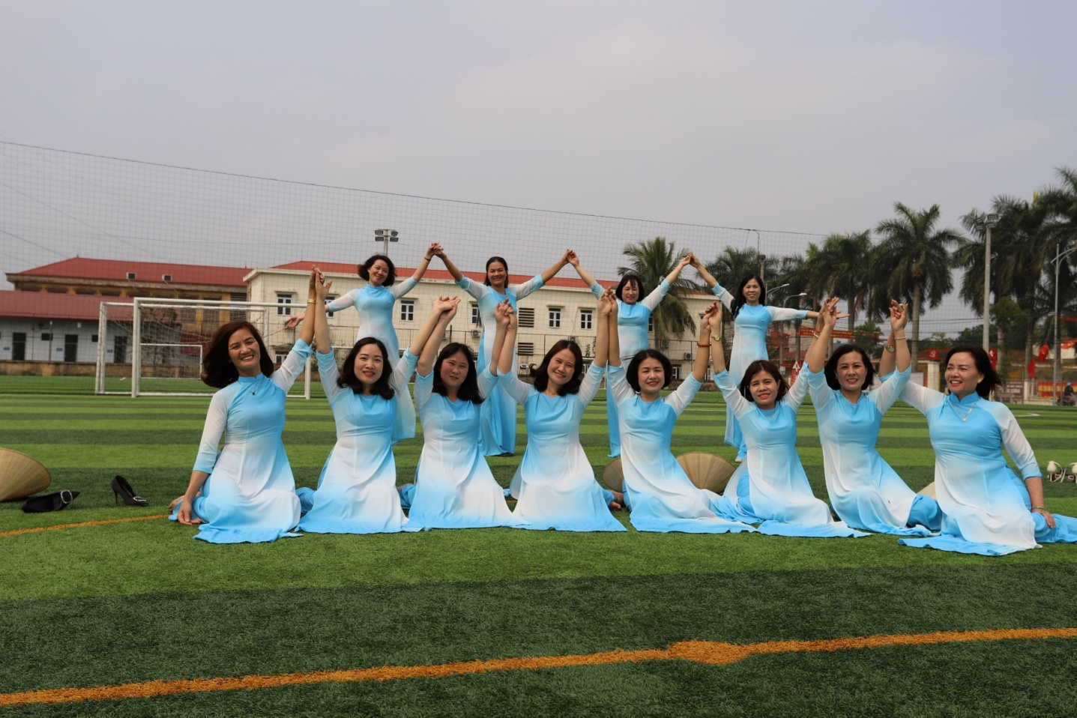

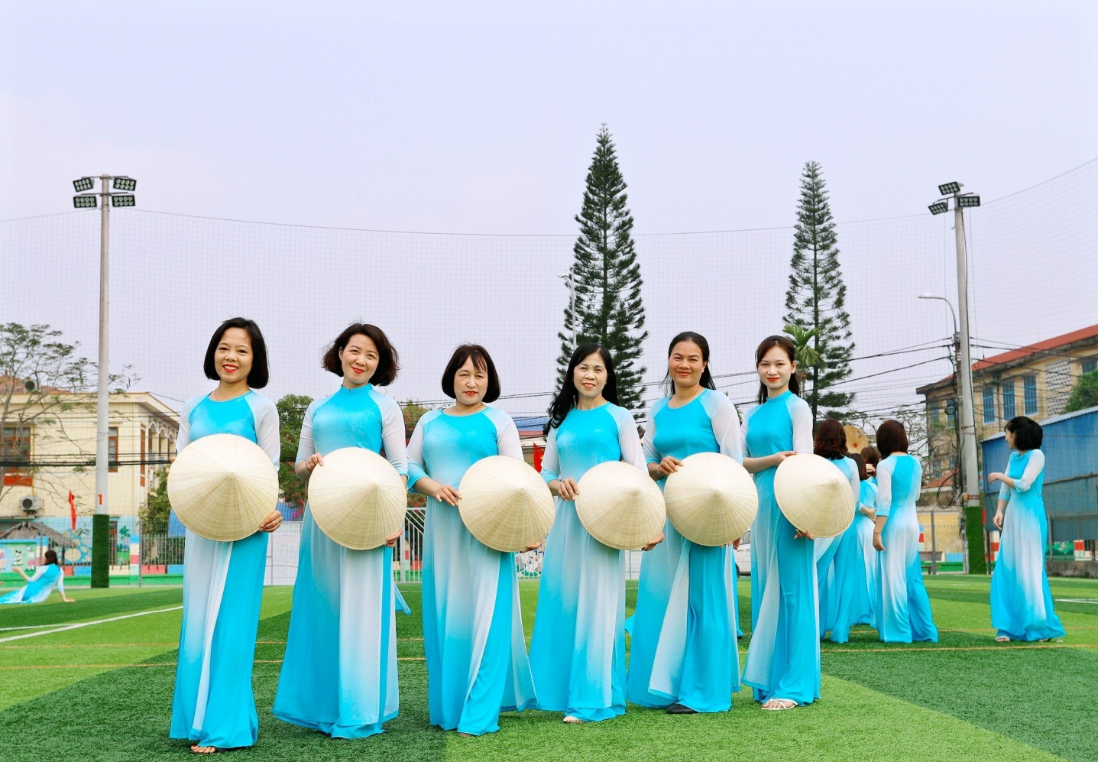

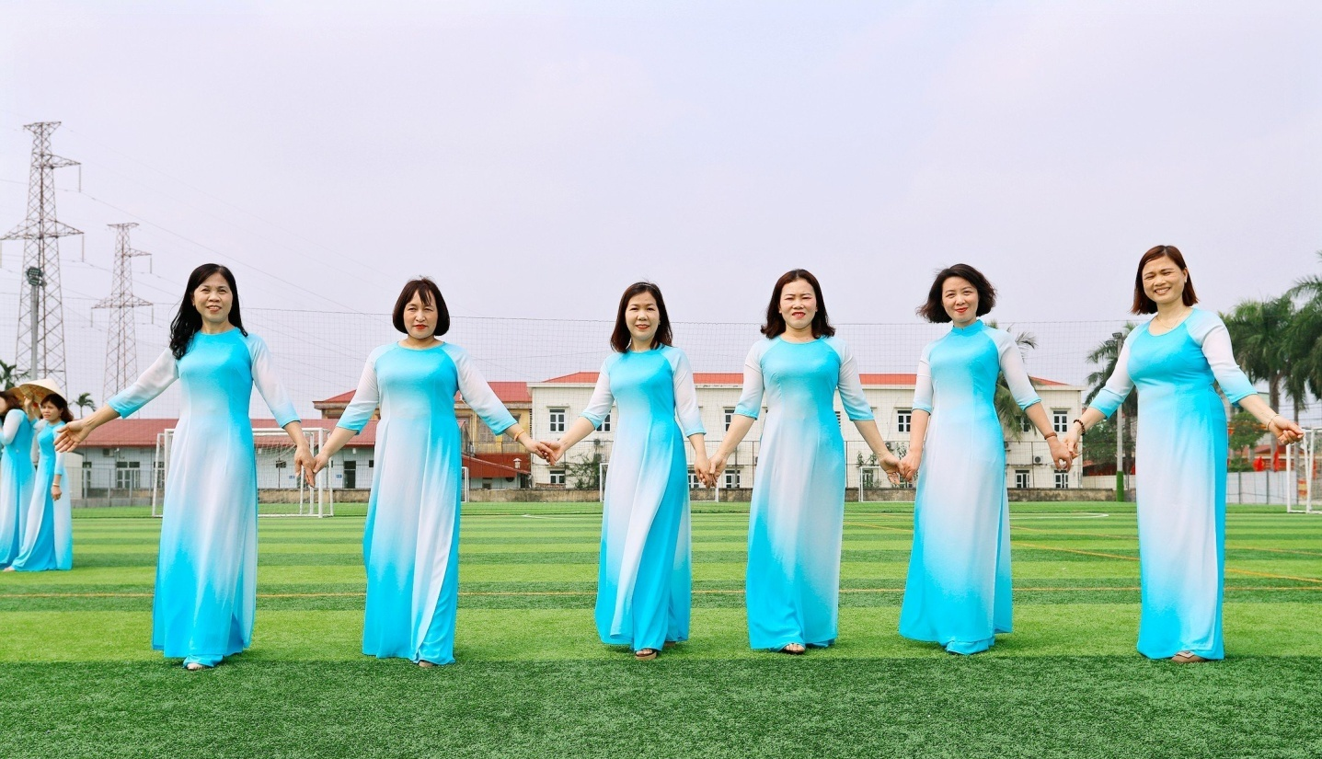

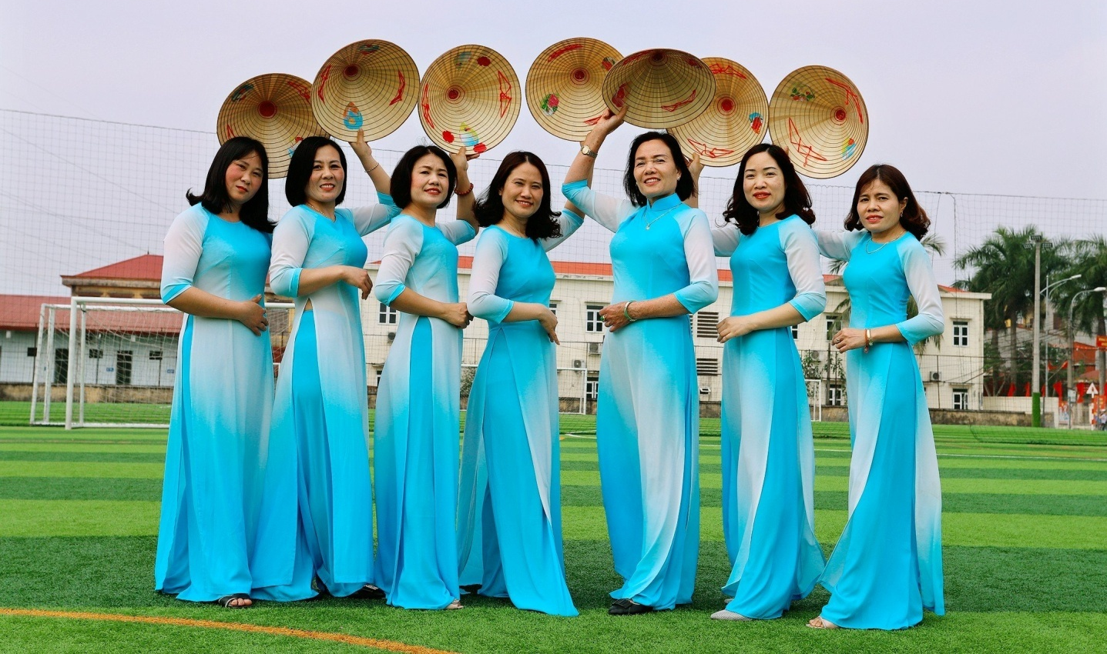

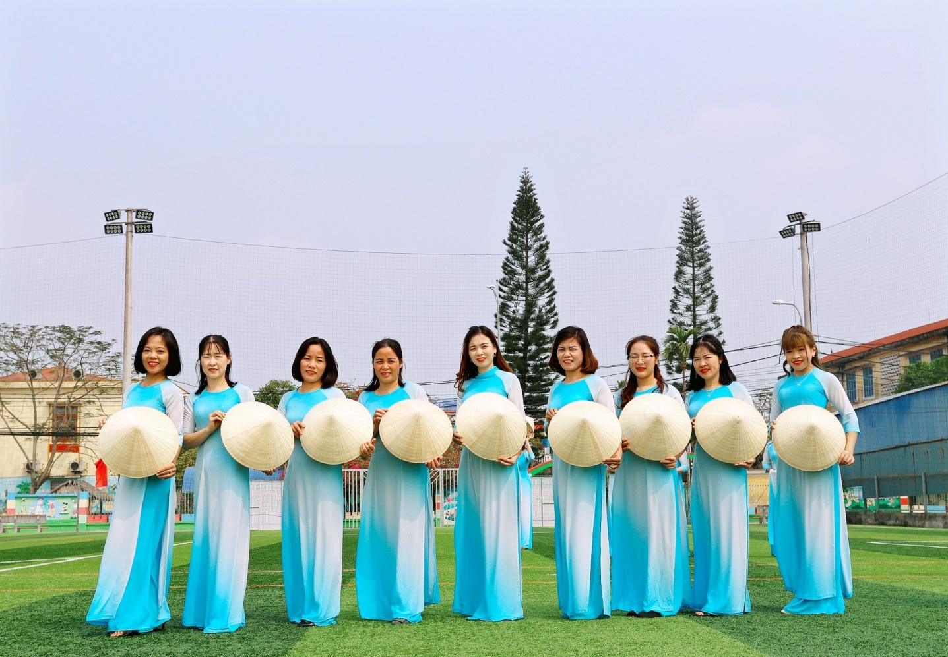

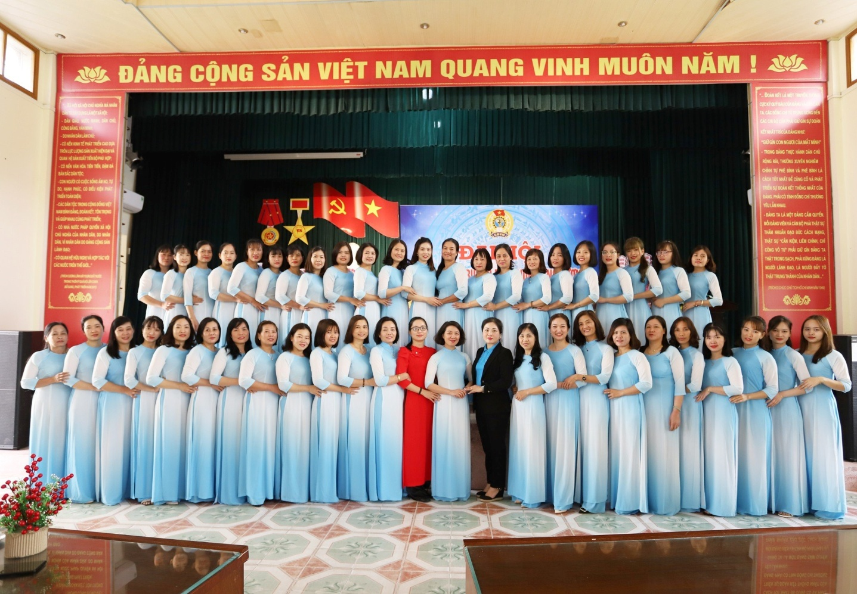

Cuộc sống ngày càng phát triển và luôn đổi thay từng ngày. Dù nhu cầu và phong cách thời trang thay đổi theo con người của thời đại, nhưng áo dài vẫn sẽ là trang phục tượng trưng cho người phụ nữ Việt Nam mà không có một trang phục nào trong tương lai có thể thay thế được. Hình ảnh người phụ nữ Việt Nam duyên dáng với tà áo dài sẽ mãi mãi là sự ấn tượng sâu sắc cho những du khách trong và ngoài nước và nó luôn là nét đẹp văn hóa truyền thống của người phụ nữ Việt Nam./.

